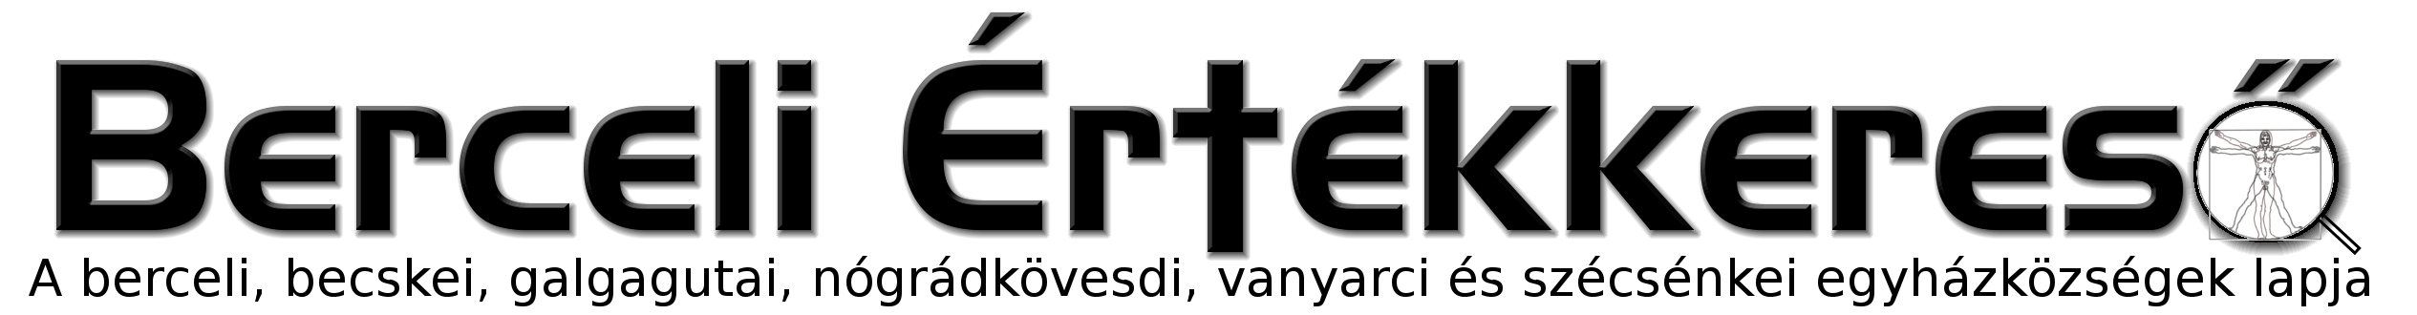
III. évf. 38. szám Évközi 24. vasárnap 2016. szeptember 11.
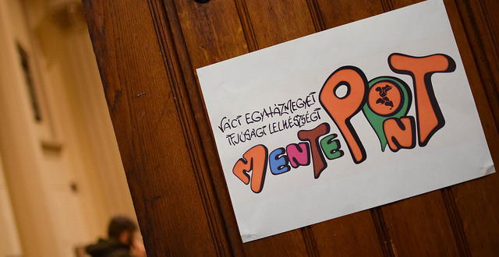
MentePont
Ahogy az iskola elkezdődik, úgy a MIKSZ (Mentés Imaest Kéthetente Szerdánként) is folytatódik. Ennek első alkalmáról a későbbiekben adunk tájékoztatást.
Folytatódik a nyitott keddek és szerdák sorozata is. Az első alkalom szeptember 13-án lesz, amikor évnyitó meglepetésre számíthattok a kora esti órákban. Érdemes már most beírni a naptáratokba (emlékeztetésképpen: volt már többek között palacsintázás és sütizés, sörkóstoló és társasozás is ezeken a nyitott alkalmakon)!
Mentés gólyaprogram indul szeptember közepétől azok számára, akik újonnan kezdik meg tanulmányaikat Budapesten. Erről bővebb információt és a jelentkezést itt találjátok: Gólyaprogram.
Kaláris (jelentése: nyaklánc, gyöngyfüzér) estek elnevezéssel szemléletformáló találkozásokat szervezünk nőknek, ahol a hagyományos női szerepek világába kalauzoljuk el a résztvevőket. Vigyázat, a tanultak garantáltan hasznosíthatók! A gyöngyszemek felfűzésére hívunk és várunk Benneteket sok szeretettel, kedves lányok! Tervezett előadóink egytől-egyig csodálatos emberek az alábbi témákkal: régiós anyukák a női szerepekről, kreatív ajándékötletek, „Lakberendező vagyok!”, vállalkozó anyuka, „Hogyan főzzünk okosan?”, a nőgyógyász válaszol! A programokról részletesebben itt olvashattok: http://www.mente.hu/2016/08/kalaris-estek-a-mentep ontban/
Az egyes alkalmakra hétköznaponként kora este kerül majd sor. Azért, hogy az előadókat és foglalkozás-vezetőket ne hiába hívjuk meg, minden alkalommal (Facebookon és a mente.hu-n keresztül) felmérjük majd az érdeklődők számát. 10 fő alatti létszám esetén a programot elhalasztjuk. Most, a program kezdetén szintén szeretnénk egy felmérést végezni az általános érdeklődésről, ezért kérünk, ha a rendezvény egésze vagy annak egy része felkeltette érdeklődésedet (tehát részt vennél rajta), akkor azt jelezd az alábbi linken.
A tavaszi félévhez hasonlóan, most ősszel is tervezünk indítani Termékenység - Tudatos Fogamzásszabályozás (korábbi nevén Természetes Családtervezés - TCST) kurzust. A tavaszi kurzussal ellentétben ezt a mostani sorozatot elsősorban párkapcsolatra készülő egyedülállóknak tervezzük (ez természetesen nem zárja ki annak a lehetőségét, hogy már párban lévők is eljöjjenek). Bővebb információ és jelentkezés az alábbi linken.Minden MentePonttal kapcsolatos üggyel Dinnyés Patrikot keressétek az alábbi e-mail címen: vacifiiroda@gmail.com.
Pályázat
A helyi közösségek fejlesztéséért hirdet pályázatot az Emberi Erőforrások Minisztériuma civil és egyházi szervezeteknek, polgári közösségeknek - jelentette be az emberi erőforrások minisztere. Az igényelhető 100%-os támogatás minimális összege 18 millió forint, a maximális összege pedig 25 millió forint. Olyan egyházközségi közösségek jelentkezését várjuk, amelyek 14-35 év közötti fiatalokkal, illetve 60 év feletti idősekkel foglalkoznak, és szeretnének ehhez forrást kapni. http://www.kormany.hu/hu
Hálaadó zarándoklat a váci Hétkápolna búcsújára
A Vác-Hétkápolnai Szűz Mária nevének szentelt kegyhely búcsúja 2016. szeptember 17-18-án lesz. A gyalogos zarándoklat 15-én reggel 8 órakor indul a mátraverebélyi kegytemplom elől. A zarándoklat útvonala: 2016.09.15: Mátraverebély-Tar-Pásztó-Kozárd-Ecseg-Buják, 2016.09.16: Buják-Bér-Bercel-Galgaguta-Nógrádsáp-Nézsa, 2016.09.17: Nézsa-Keszeg-Kosd-Vác
A búcsú programja: 2016.09.17. (szombat) 17:00 Fatimai ájtatosság 18:00 Szentmise (Dr. Varga Lajos segédpüspök) 19:30 Szűz Mária köszöntők a Kegytemplomban 20:00 Énekelt vesperás (Premontrei Kántorátus és Szkóla) 20:45 Szűz Mária köszöntők és virrasztás 22:00 Gyertyás rózsafüzér a kápolnák mentén 24:00 Újmise (Ecseri Pál újmisés atya) 01:00 Virrasztás a Kegytemplomban reggelig
2016.09.18. (vasárnap) 08:00 Szentmise 09:00 Ünnepi körmenet a Székesegyháztól, közben nemzetiségi rózsafüzér a szabadtéri oltárnál 10:00 Szentmise (Dr. Beer Miklós megyéspüspök) 17:00 Latin nyelvű Szentmise a római szertartás rendkívüli formájában (Dr. Varga Lajos segédpüspök) A zarándoklattal kapcsolatosan a szervezőnél, Farmosi Gabriellánál (06 70 341 2785), illetve Romhányinénál érdeklődhetnek (06 30 943 6107)
HIRDETÉSEK
Bercelen a 4. csoport takarít.
2016.09.12. H 17:00 Bercel Község Önkormányzat Képviselő testület ülése (temető)
2016.09.13. K 15:00-18:00 Véradás Bercelen a Szent Miklós Közösségi Házban
2016.09.14. Sz 17:30 Szentmise a Berceli Templomban, utána Szentségimádás
2016.09.15. Cs 17:30 Szentségimádás a Berceli Templomban
2016.09.16-17. Katolikus Társadalmi Napok (részletek: www.kattars.hu ) „Neked, nekem, mindenkinek. Minden keresztény és nem keresztény, jó szándékú embernek, hogy e néhány nap keretében megismerje a Katolikus Egyház társadalomról szóló tanítását, felfedezze a tanítás időszerűségét, bölcsességét, benne egy másfajta életvezetés szépségét, lehetőségét. Döbbentse rá az érdeklődőket a fogyasztói társadalom ellentmondásaira, mutasson példát, segítse a zsákutcában lévőket a helyes irány megtalálásában.”
2016.09.16. P 13:00 Gyalogos zarándokok érkezése a Berceli Templomba, majd agapé a Szent Miklós Közösségi Házban
14:00 Gyalogos zarándokok fogadása Galgagután
2016.09.17. Sz 10:00 Katekumen csoport a Berceli Plébánián
10:00 Szentmise a Galgagutai Templomban- esztergomi zarándokok
Bercel Szüreti fesztivál, 13:00 Ünnepélyes megnyitó, majd kulturális műsorok. Az elmúlt évekhez hasonlóan a Szent Miklós Közösségi Háznál is megáll a szüreti felvonulás.
Szeretnénk idén is vendégül látni a gyalogos zarándoklaton és a szüreti felvonuláson résztvevőket, amihez szeretettel várunk süteményeket, üdítőket a közösségi házban 2016.09.16. péntek 16:00-ig.
16:30 Agócs Gábor és Hevér Boglárka házasságkötése a Szécsénkei Templomban
17:30 Szentmise a Berceli Templomban -+Oroszki Ferenc
2016.09.18. V 8:30 Szentmise a Berceli Templomban
10:30 Szentmise a Galgagutai Templomban

10:30 Igeliturgia a Becskei Templomban
12:00 Szentmise a Nógrádkövesdi Templomban
12:00 Igeliturgia a Szécsénkei Templomban
15:00 Igeliturgia a Vanyarci Templomban
15:00 Keresztút a Berceli Kálváriánál (Szeretettel várunk mindenkit!)
2016.10.6-8 Szorgos ősz, 72 óra kompromisszumok nélkül (Várjuk idősek, betegek, rászorulók jelentkezését, akik szívesen vesznek segítséget, illetve önkéntesek jelentkezését is várjuk, hogy az irgalmasság évében tevékenyen tudjunk segíteni közösségeinkben.)
2016.10.2 V 12:00 Búcsúi Szentmise a Nógrádkövesdi Templomban
2016.10.8 Sz 20:00 Jótékonysági Egyházközségi Szüreti Bál Bercelen (Az adományokból a Nógrádkövesdi Szent Mihály Templom tetőfelújítását támogatjuk.)
Hivatali ügyintézés: Római Katolikus Plébánia 2687 Bercel, Béke u. 20. H-P 8:00-16:00
tel: (30) 455 3287 web: http://bercel.vaciegyhazmegye.hu, e-mail: bercel@vacem.hu
Bankszámlaszám: 10700323-68589824-51100005

